Консультация для родителей «Развитие речи в раннем возрасте»

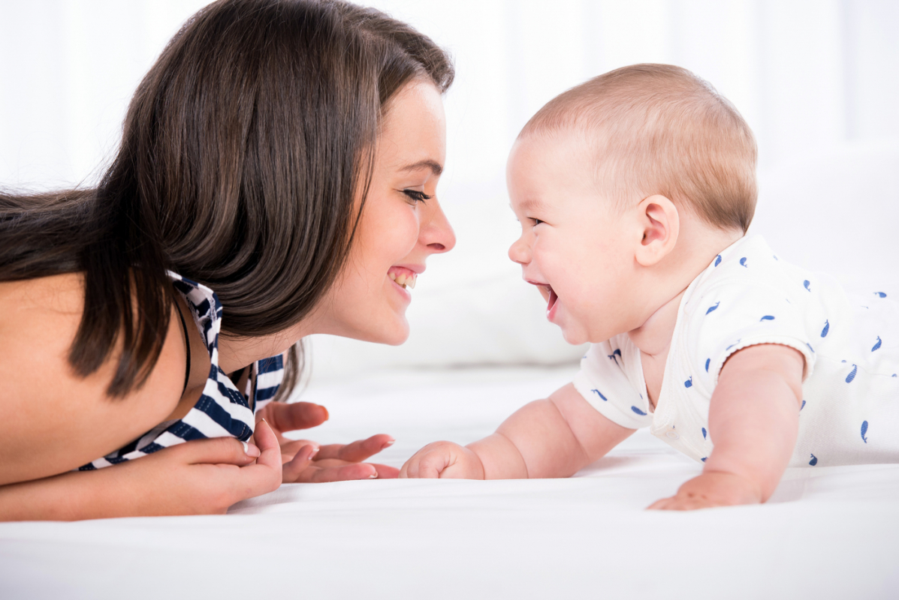

**Ранний возраст** очень значимый для речевого [**развития ребенка**](https://www.maam.ru/obrazovanie/razvitie-rechi-konsultacii). Он обладает огромными возможностями для формирования основ будущей взрослой личности. В **раннем** детстве темпы речевого **развития значительно выше**, чем в последующие годы. Задачи **родителей в этот период** : помочь детям овладеть родным языком, накопить значительный запас слов, научить произносить звуки.

Чем больше **родители** будут разговаривать с ребенком, тем лучше он будет **развиваться**. Обращенная речь является основным стимулом **развития мозга в раннем возрасте**.

Ребёнок хорошо понимает обращённую к нему речь и содержание сказок.

У ребёнка **раннего возраста**  потребность в общении и сверстниками. Ребёнок понимает простые вопросы, например: *«Где лежит мяч?»*, *«Куда мы положили игрушки?»*… Интерес к окружающим предметам побуждает его обращаться ко взрослым с вопросами типа: *«Что это?»*, *«Зачем?»*, *«Куда?»*.

Словарный запас увеличивается в 3 – 4 раза. Ребёнок знает названия многих предметов: игрушек, посуды, одежды, то есть тех предметов, которые находятся в ближайшем окружении.

**Возраст** от 0 до 3 лет – сензитивный период речевого становления – период наиболее чувствительный к воздействию, будь – то воспитание или **развитие**. **Развитие речи** ребёнка тесно связано с его общим психическим **развитием**. Занимаясь **развитием речи**, мы способствуем интеллектуальному **развитию**.

Чтобы речь малыша **развивалась полноценно**, необходимы соответствующие условия. Речь возникает при наличии определённых биологических предпосылок и, прежде всего нормального созревания и функционирования центральной нервной системы. Однако, речь является важнейшей социальной функцией, поэтому для её **развития** одних биологических предпосылок недостаточно. Потребность в общении формируется в жизненной практике взаимодействия ребёнка с окружающими людьми.

Очень важно, чтобы в семье для ребёнка были созданы такие условия, чтобы он испытывал удовлетворение от общения со взрослыми, получал от них не только новые знания, но и обогащал свой словарный запас, учился правильно строить предложения, чётко произносить звуки, интересно рассказывать.

**Предлагаю вашему вниманию рекомендации по стимулированию речи детей раннего возраста**.

*«Разговор с самим собой»*

Когда малыш находится недалеко от вас, начните говорить вслух о том, что видите, слышите, думаете, чувствуете. Говорить нужно медленно *(но, не растягивая слова)* и отчётливо, короткими простыми предложениями – доступными восприятию ребёнка. Например: *«Где чашка?»*, *«Я вижу чашку»*, *«Чашка стоит на столе»*, *«В чашке чай»*, *«Я буду пить чай»*.

*«Параллельный разговор»*

Этот приём отличается от предыдущего тем, что вы описываете все действия ребёнка: что он видит, слышит, чувствует, трогает. Используя *«параллельный разговор»*, вы как бы подсказываете ребёнку слова, выражающие его опыт, слова, которые впоследствии он начнёт использовать самостоятельно.

*«Провокация, или искусственное непонимание ребёнка»*

Этот приём помогает ребёнку освоить ситуативную речь и состоит в том, что взрослый не спешит проявить свою понятливость. Например, если малыш показывает на полку с игрушками, просительно смотрит на вас и вы хорошо понимаете, что нужно ему в данный момент. Попробуйте дать ему не ту игрушку. Конечно же, первой реакцией ребёнка будет возмущение вашей непонятливостью, но это будет и первым мотивом, стимулирующим малыша назвать нужный ему предмет. При возникновении затруднения подскажите малышу: *«Я не понимаю, что ты хочешь: кошку, куклу или машинку?»* В подобных ситуациях ребёнок охотно активизирует свои речевые возможности, чувствуя себя намного сообразительнее взрослого. Этот приём эффективен не только для называния предметов, но и словесного обозначения действий, производимых с ними.

*«Продуктивные виды деятельности»*

На **ранней стадии речевого развития** ребёнок овладевает самыми разнообразными языками, заменяющими слова – жестикуляцией, мимикой, звукоподражанием. Более доступными являются продуктивные виды деятельности: лепка, рисование, аппликация. Они **развивают** не только речевые способности ребёнка, но и сенсорные, которые имеют особое значение в формировании мыслительной деятельности. Старайтесь любой рисунок ребёнка превратить в рассказ, а рассказ – в рисунок, к которому нужно неоднократно возвращаться, *«прочитывать»*, дополнять. Когда таких рассказов и рисунков наберётся достаточное количество, можно сшить их в книжку и *«читать»* своим друзьям и родственникам.

Очень важно помнить о том, что речь взрослого является образцом для **речи ребёнка**!

Поэтому, чем больше ребёнок будет общаться с взрослым и сверстниками, тем быстрее и качественнее будет **развиваться его речь**.

**Речь взрослого должна быть:**

- чёткой, неторопливой;

- доступной для понимания малыша, то есть не перегруженной труднопроизносимыми словами и сложными предложениями;

- грамотной, не содержащей лепетных слов и искажений звукопроизношения.

При отсутствии такого образца, сокращении и обеднении общения между ребёнком и взрослым, нормальное речевое и психическое **развитие замедляется**, поэтому, очень важно общаться с ребёнком, читать ему стихи и сказки.

Таким образом, чем чаще **родители** будут разговаривать с ребёнком, разумеется, не переутомляя его, и доступным, правильным языком, рассказывать ему сказки, разучивать вместе с ним стихотворения, потешки, играть, тем скорее он овладеет правильной речью!